6 класс. История. 21.04.2020 г.
Просмотреть видеоурок по теме «Культурный взлёт Руси в XV - первой половине XVI века» (https://resh.edu.ru/subject/lesson/7922/main/253851/), повторить параграф 27, с.107 - 113 (учебник «История России» часть 2), в тетради решить кроссворд.

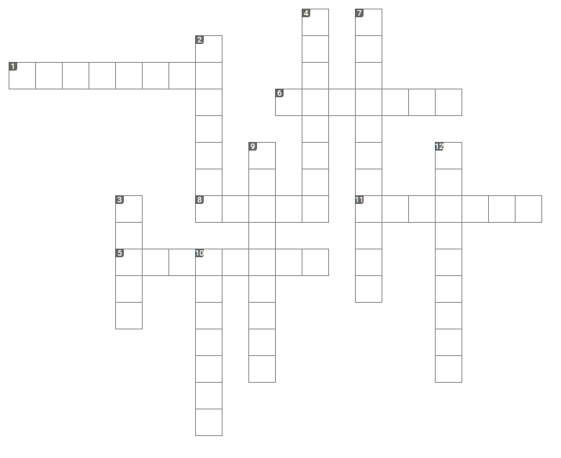
По горизонтали:
1. Жанр литературы, посвящённый описаниям путешествий.
5. Православный святой, автор житийной литературы о Сергии Радонежском и Стефане Пермском.
6. Русский путешественник, писатель, купец; стал одним из первых европейцев, достигших Индии.
8. Путь в эту страну искали – Христофор Колумб, Васко да Гама, Бартоломеу Диаш.
11. Рязанский боярин, автор поэмы, посвящённой Куликовской битве.
По вертикали:
2. Предметы, являющиеся символами монархической власти.
3. Родина русского путешественника, достигшего Индии.
4. Первая русская летопись, подчёркивавшая идею единства Руси.
7. Название цикла произведений, посвящённых борьбе русского народа против ордынского владычества.
9. Поэма, посвящённая победе князя Дмитрия Ивановича Донского над ордынцами.
10. Монах-иосифлянин, автор теории «Москва – третий Рим».
12. Сборник занимательных и нравоучительных сочинений по всемирной истории.

